Ass. Naz. Famiglie Caduti e Dispersi della R.S.I.

Delegazione Provinciale di Genova
C. P. 5261
16155- Genova Pegli

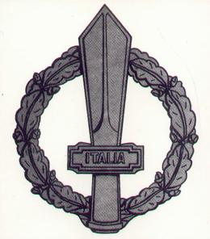

Una cattiva memoria preserva da tanti rimorsi.

John Osborne

Caduti di Vigoponzo
Balleani Armando | X MAS Risoluti | Gatti Giovanni | X MAS Risoluti | Salvaterra Vittorio | X MAS Risoluti
Beltrami Otello | “ | Ghiggini Domenico | “ | Toni Francesco | “
Catellani Giacomo | “ | Mentasti Cesare | “ | Di Terlizzi Michele | GNR 625°C.P.
Ceccotti Luciano | “ | Mino Walter | “ | Roveta Paolo | “
Ciacca Fava Alvaro | “ | Pasquali Carlo | “ | Storace Andrea | “
Corfini Redento | “ | Pasquenti Carlo | “ | Rivera Angelo V. | Esercito N. R.
Galifi Gaetano | “ | Russo Giuseppe | “

e nove militari RSI di cui, ancora, non conosciamo i nomi e il reparto di appartenenza.
===================================================================

Domenica - 16 settembre 2012- ore 11
Vigoponzo (fraz. di Dernice - AL)
Cimitero Comunale

S. Messa nel ricordo di 29 militari della Repubblica Sociale Italiana
qui trucidati il 15 settembre 1944.

ore 10 - Ritrovo uscita casello autostradale di Vignole Borbera
ore 11 - Vigoponzo - S. Messa presso il locale Cimitero.
- Onore ai Caduti con la deposizione di una Corona d'alloro sulla targa commemorativa.

Autostrada A7 - uscita a Vignole Borbera, dirigersi in direzione Rocchetta Ligure, giunti a Pertuso, procedere in direzione Dernice sino al cimitero di Vigoponzo dove si svolgerà la cerimonia.

E invece eravamo rimasti là sulla pagina cancellata della storia, senza voce…

da: Carlo Mazzantini
Pietro Oddone
Cav. O.M.R.I.

